前端开发面试题

- 什么是DTD，使用DTD的话有什么好处？写出你对它们的了解。
- 请举例你知道的块元素和行内元素。
- 为什么要使用div+css，有什么优点或者缺点？
- ul,dl,ol 三种标签有什么区别？对浏览器的支持怎样？
- 请解释一下 position中 relative,absolute 的区别，另外，他们都会使元素脱离文本流么？
- css sprites 是什么，有什么用途，如果有有点或者缺点，请阐述。
- css2,css3对浏览器的支持怎样？有什么办法让它兼容低版本的浏览器么？
- 请看下列代码
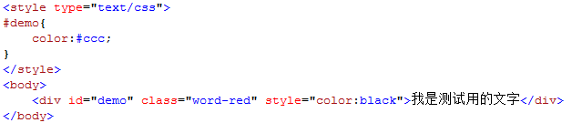
与其关联的CSS文件如下
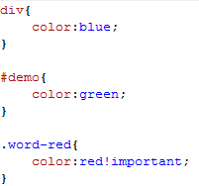
请问：1 HTML运行时 文字是什么颜色？
2 如果删除掉 style 文字是什么颜色，IE6下呢？
3 如果删除掉 class=”word-red” style=”color:black” 文字是什么颜色？
- 你使用过CSS hack 么，一般是在什么情况下使用？
- 什么是盒模型，他们在不同的浏览器之间有什么差异？

- 除开使用 JavaScript 内置请求对象,请问还有什么方法可以实现 Ajax ?
- 请列举JavaScript的基础类型,并且指明存储的位置 (栈 or 堆)
- 请用两种或以上的方式实现 JavaScript 的继承
- 请用JavaScript实现简单的工厂模式
- 请判断下列代码返回的值是什么.
